Anexa nr. 1 la HCLMT nr._______

CAIET DE SARCINI
privind serviciul public de ridicare, transport, depozitare și eliberare a vehiculelor oprite/staționate neregulamentar și a vehiculelor fără stăpân sau abandonate pe terenuri aparținând domeniului public sau privat al Municipiului Timișoara

Capitolul I - Dispoziții generale

Art.1. Prezentul Caiet de sarcini cuprinde condițiile tehnice si organizatorice pe care trebuie să le îndeplinească Serviciul Public de Interes Local pentru Administrarea Parcărilor Publice din Municipiul Timișoara - TIMPRAK, în calitate de operator care are în atribuţii prestarea activităților de ridicare, transport, depozitare și eliberare/restituire a vehiculelor staționate neregulamentar, fără stăpân sau abandonate pe drumurile publice ori pe domeniul public sau privat al Municipiului Timișoara, și care constituie un obstacol pentru circulația publică.
Art.2. Totodată, Caietul de sarcini conține și obligațiile operatorului privind desfășurarea activităților de ridicare, transport, depozitare și eliberare/restituire a vehiculelor staționate neregulamentar, fără stăpân sau abandonate pe drumurile publice sau pe domeniul public sau privat al municipiului Timișoara, precum si condițiile pe care trebuie sa le îndeplinească pe toata perioada în care operatorului îi este dat în adminsitrare aceste serviciu public, pentru ca activitățile să se desfășoare în condiții de eficiență și siguranță.
Art.3. În sensul prevederilor prezentului Caiet de sarcini, termenul de operator se referă la Serviciul Public de Interes Local pentru Administrarea Parcărilor Publice din Municipiul Timișoara - TIMPRAK.
Art.4 Activitățile se vor desfășura cu luarea în considerare a următorului cadru legal:
- Hotărârea Guvernului nr. 1391/2006, pentru aprobarea Regulamentului de aplicare a Ordonanței de Urgență a Guvernului nr. 195/2002 privind circulația pe drumurile publice, modificată;
- Ordonanța de Urgență a Guvernului nr. 195/2002, privind circulația pe drumurile publice, republicată și modificată;
- Ordonanța Guvernului nr. 21/2002, privind gospodărirea localităților urbane și rurale, modificată;
- Legea nr. 155/2010, a poliției locale, republicată și modificată;
- Hotărârea Guvernului nr. 1332/2010, privind aprobarea Regulamentului-cadru de organizare și funcționare a poliției locale;
- art. 100, alin. 1, lit g) din legea nr. 448/2006, privind protecția și promovarea drepturilor persoanelor cu handicap, republicată și modificată;
- Legea nr. 421/2002, privind regimul juridic al autovehiculelor abandonate/fara stapan,pe terenuri apartinand domeniului public, modificată;
- Hotărârea Guvernului nr. 152/2023, pentru aprobarea Normelor metodologice de aplicare a Legii nr. 421/2002 privind regimul juridic al vehiculelor fără stăpân sau abandonate pe terenuri aparţinând domeniului public sau privat al statului ori al unităţilor administrativ-teritoriale;
- Ordonanța Guvernului nr. 2/2001, privind regimul juridic al contravențiilor, modificată;
- Ordonanța Guvernului nr. 71/2002, privind organizarea și funcționarea serviciilor publice de administrare a domeniului public și privat de interes local, modificată.
Art.5. Serviciul de ridicare, transport, depozitare și eliberare/restituire a autovehiculelor sau remorcilor staționate neregulamentar, fără stăpân sau abandonate pe drumurile publice ori pe domeniul public sau privat al Municipiului Timișoara, este un serviciu public și se realizează de către autoritatea administrației publice locale prin intermediul operatorului acestui serviciu, în colaborare cu Direcția Generală a Poliției Locale Timișoara și Polița Română.

Capitolul II - Condiții tehnice

2.1. Condiții tehnice privind autospecialele ce vor fi utilizate în activitatea de ridicare și transport
Art.6. Autospecialele utilizate și destinate special acestei activități trebuie să îndeplinească următoarele cerințe tehnice minime, care să asigure ridicarea, transportul și coborârea vehiculelor pe/de pe platformă, în condiții de operativitate și siguranță a vehiculelor, după cum urmează:
a) să corespundă din punct de vedere tehnic circulației pe drumurile publice;
b) să fie prevăzute cu platformă cu macara rotativă;
c) echipamentele să corespundă din punct de vedere tehnic (avizate I.S.C.I.R. și R.A.R.);
d) autospecialele/dotările utilizate pentru dislocarea, ridicarea/transportul vehiculelor cu greutatea de peste 5 tone să fie fie echipate special în acest sens;
e) să asigure ridicarea vehiculelor în condiții care exclud deplasarea pe propriile roți a vehiculului ridicat;
f) să asigure ridicarea vehiculelor din orice loc și indiferent de poziționare, în siguranță, cu evitarea, pe cât posibil, a perturbării circulației rutiere;
g) să asigure integritatea/fixarea sigură a vehiculelor în timpul operațiunilor de ridicare, transport și coborâre a acestora pe/de pe platformă;
h) să asigure ridicarea completă pe platformă a vehiculelor;
i) să fie echipate cu lămpi cu lumină galbenă intermitentă, dotate cu indicatoare sau dispozitive pentru semnalizarea locului de lucru atunci când operează în trafic;
j) să fie echipate cu mijloace de comunicație;
k) procedeul tehnic de ridicare, transport și coborâre a vehicuelor pe/de pe platformă, să nu producă deteriorări tehnice ale vehiculului transportat, zgârieturi sau afectarea sub orice formă a caroseriei acestuia.

2.2. Condiţii privind spațiul de depozitare a vehiculelor ridicate
Art.7. Operatorul va deține un spațiu adecvat destinat depozitării vehiculelor ridicate (administrare, concesiune, comodat, etc), Municipiul Timișoara având obligația de a asigura operatorului un spațiu adecvat depozitării vehiculelor, în cazul încetării dreptului de folosință asupra terenului deținut în acest sens, pentru asigurarea continuității serviciului public.
Art.8. Spațiul de depozitare a vehiculelor și a eventualelor bunuri aflate în interiorul acestora trebuie să fie situat pe raza administrativ teritorială a Municipiului Timișoara, astfel încât să fie asigurată depozitarea vehiculelor colectate până la eliberarea către proprietarii/deținătorii legali ai acestora.
Art.9. Amenajările minime ale locului de depozitare trebuie sa îndeplinească, cel puțin următoarele criterii:
- terenul trebuie să fie nivelat;
- întregul perimetru destinat acestei activități trebuie să fie împrejmuit, pentru a nu permite accesul persoanelor neautorizate;
- pe teren se poate așterne piatră spartă. În cazul în care se consideră necesar se poate asfalta sau betona întreaga suprafață sau părți din aceasta;
- să fie asigurată iluminarea pe timpul nopții;
- să fie asigurată paza permanentă;
- să dețină un spațiu administrativ pentru relația cu publicul și pentru încasarea tarifelor prestațiilor, precum și pentru efectuarea formalităților de predare a vehiculelor și pentru funcționarea dispeceratului;
- să aibă dotările și utilitățile necesare desfășurării normale a activității personalului deservent și a publicului;
- să aibă montat un post telefonic și să fie asigurate mijloacele de comunicare;
- să fie montat un sistem de supraveghere video (cu posibilitatea arhivării imaginilor pentru o perioada de 30 de zile) orientat asupra zonei de depozitare.
Art.10. Cheltuielile pentru realizarea acestor condiții a spațiului de depozitare și a amenajărilor conexe acestuia cad în sarcina operatorului.

Capitolul III - Condiții organizatorice

Art.11. Operatorul va avea obligația de a întocmi asigurare de răspundere civilă referitor la acest tip de activitate.
Art.12. Programul de funcționare al activității de ridicare, transport și depozitare a vehiculelor este permanent.
Art.13. Ridicarea vehiculelor constituie serviciu public și se realizează, potrivit O.U.G. nr. 195/2002, republicată, cu modificările și completările ulterioare, respectiv H.G. nr. 1391/2006, de către administrația publică locală prin intermediul operatorului Serviciul Public de Interes Local pentru Administrarea Parcărilor Publice din Municipiul Timișoara - TIMPRAK.
Art.14. Echipajele care desfășoară activitățile de ridicare, transport și depozitare vor acționa la solicitarea agenților constatatori abilitați conform prevederilor legale în vigoare și numai împreună cu aceștia.
Art.15. Echipajele operatorului direct implicat în operațiunile de ridicare a vehiculelor, vor fi formate dintr-un conducător auto (automacaragiu) și un referent, și vor fi dotați cu mijloace de comunicare funcționale, pentru asigurarea comunicării între ele și cu dispeceratul de la spațiul de depozitare a vehiculelor.
Art.16. Atât agenții Poliției Locale Timișoara cât și echipajele operatorului trebuie să aibă în dotare mijloace tehnice de înregistrare video sau aparat foto digital pentru înregistrarea stării tehnice a vehicului în momentul ridicării (data, ora, locul, și modul în care s-a desfășurat operațiunea de ridicare a vehiculului).
Art.17. Operatorul trebuie să aibă asigurat un număr de minim 4 echipaje de intervenție (a câte două persoane).
Art.18. Operatorul împuternicit să desfășoare activitatea de ridicare, transport, depozitare și eliberare/restituire a vehiculelor staționate neregulamentar, fără stăpân sau abandonate pe drumurile publice ori pe domeniul public sau privat al Municipiului Timișoara, trebuie să aibă în dotare minim 4 autospeciale pentru ridicări auto, necesare desfășurării activității.
Art.19. Operatorul trebuie să aibă în dotare calculatoare pe care sa fie instalată o aplicație de gestiune a întregii activități și a istoricului acesteia, cu posibilitatea arhivării timp de 2 ani, precum și o evidență operativă a acestei arhive.
Art.20. Operatorul răspunde în mod direct faţă de proprietarii vehiculelor ridicate pentru eventualele daune produse acestora ca urmare a operațiunilor de ridicare, transport şi depozitare, precum şi a lipsurilor constatate ca urmare a pazei necorespunzătoare.

Capitolul IV - Condiții de desfășurare a activităților de ridicare, transport, depozitare și eliberare/restituire a vehiculelor

Art.21. Echipajele operatorului vor acționa doar la solicitarea agenților constatatori din cadrul Poliției Municipiului Timișoara și/ sau din cadrul Direcției Generale a Poliției Locale Timișoara.
Art.22. Ridicarea vehiculelor staționate și parcate neregulamentar și a vehiculelor fară stăpân sau abandonate pe terenuri apartinând domeniului public sau privat a1 statului sau al Municipiului Timișoara, se va face numai în baza dispoziției de ridicare, emisă de agentul constatator din cadrul Poliției Municipiului Timișoara și/ sau din cadrul Direcției Generale a Poliției Locale Timișoara.
Art.23. Activitatea de ridicarea, transport, depozitare și eliberare/restituire a vehiculelor se realizează pe durata a 24 de ore, de către operatorul desemnat de autoritatea locală.
Art.24. Ridicarea vehiculului nu se dispune sau, dacă a fost dispusă, nu se pune în executare sau încetează, în cazul în care în vehicul este vizibilă prezența unor persoane.
Art.25. Nu se dispune ridicarea vehiculelor aparținând instituțiilor care desfășoară acțiuni de intervenție sau se află în misiuni care au caracter de urgență, conform art. 32 din O.U.G. nr. 195/2002. În cazul în care a fost dispusă măsura tehnico-administrativă de ridicare/transport/depozitare a unui vehicul aparținând instituțiilor la care se face referire în articolul menționat anterior, restituirea se face cu titlu gratuit.
Art.26. (l) Transportul la locul de depozitare nu se mai execută dacă, până la inițierea acestuia, proprietarul sau utilizatorul vehiculului ridicat se prezintă la locul ridicării și este de acord cu suportarea cheltuielilor efectuate. În acest caz, se suportă doar contravaloarea operațiunii de ridicare.
(2) Plata operațiunilor de ridicare/coborâre se achită, efectiv, la fața locului, angajaților operatorului, anterior coborârii vehiculului de pe platformă.
Art.27. (1) În zonele în care se execută lucrări pe domeniul public, la solicitarea executantului lucrărilor de reabilitare, modernizare sau intervenție la infrastructura tehnico-edilitară și-sau carosabil, operatorul poate efectua activitatea de relocare a vehiculelor oprite/staționate care blochează frontul de lucru.
(2) În situația relocării vehiculelor, conform alin. 1, costul relocării va fi suportat de către executantul (furnizorul de utilități) care execută lucrările de reabilitare, modernizare sau intervenție la infrastructura tehnico-edilitară și-sau carosabil, în baza unui contract încheiat în scris cu operatorul, respectiv în baza unei comenzi scrise adresate operatorului.
(3) În cazul relocării de vehicule, respeonsabilitatea asupra deciziei de relocare a vehiculelor aparține operatorului economic (furnizorului de utilități) care a solicitat prestarea acestui serviciu.
Art.28. Relocarea vehiculelor reprezintă o măsură excepțională, care se aplică pentru a preîntâmpina consecințe însemnate, cum ar fi: imposibilitatea de a interveni în cazul unor avarii la rețeaua stradală, la rețeaua de transport în comun, la rețelele tehnico-edilitare; imposibilitatea de a începe/finaliza lucrările de execuție de utilitate publică; imposibilitatea respectării graficelor de execuție a lucrărilor de utilitate publică, etc.
Art.29. Procedura privind ridicarea și transportul vehiculelor staționate neregulamentar se aplică și în cazul relocării vehiculelor (materiale foto, video, etc).
Art.30. Echipajele operatorului trebuie să aibă în dotare camere foto/aparate foto digitale pentru înregistrarea stării fizice a vehiculului înainte de momentul ridicării, precum și a datei și orei operațiunii de ridicare.
Art.31. Operatorul trebuie să aibă în dotare tehnică de calcul pentru gestionarea întregii activități din momentul ridicării până la eliberarea/restituirea vehiculelor către proprietarii/deținătorii legali sau până la valorificarea acestora, în condițiile legii.
Art.32. După dispunerea, de către agentul constatator, a măsurii de ridicare, operatorul va imortaliza în format digital foto, din unghiuri diferite, starea fizică a vehiculului, prin care să se ateste și poziția acestuia, respectiv data și ora constatării.
Art.33. Operatorul va ține o evidență a vehiculelor ridicate pe bază de registru înseriat care va conține următoarele rubrici:
- numărul de înmatriculare, marca și tipul vehiculului;
- amplasamentul (locul ridicării);
- data și ora la care s-a dispus ridicarea vehiculului;
- numele reprezentantului poliției care a dispus ridicarea vehiculului;
- echipajul care a realizat ridicarea și transportul vehiculului;
- cel puțin 2 fotografii (de preferință în format digital) realizate pe amplasament, înainte de ridicarea vehiculului. Vor fi fotografiate obligatoriu zonele avariate ale vehiculului, dacă acestea există;
- mențiuni referitoare la starea de fapt a vehiculului observat din exterior;
- numărul chitanței de achitare a taxei de restituire a vehiculului;
- observații.
Art.34. Eliberarea/restituirea vehiculului se va efectua numai către proprietarul/deținătorul legal al acestuia și numai după ce face dovada achitării sumelor prevăzute în Regulamentul privind procedura de ridicare, transport, depozitare și eliberare/restituire a vehiculelor staționate și parcate neregulamentar și a vehiculelor fară stăpân sau abandonate pe terenuri aparținând domeniului public sau privat al statului sau al Municipiului Timișoara.
Capitolul V - Drepturile si obligațiile operatorului

Art.35. Operatorul, respectiv personalul acestuia, are următoarele obligații:
- să desfășoare activitățile de ridicare, transport, depozitare și eliberare/restituire în spații special amenajate, potrivit prevederilor Regulamentului care reglementează activitățile de ridicare, transport, depozitare și eliberare/restituire a vehiculelor staționate și parcate neregulamentar și a vehiculelor fară stăpân sau abandonate pe terenuri aparținând domeniului public sau privat al statului sau al Municipiului Timișoara și ale prezentului Caiet de Sarcini;
- să asigure personalul, tehnica auto, dotările (birouri, tehnică de calcul, etc.), paza, necesare desfășurării activităților de ridicare, transport, depozitare și eliberare/restituire a vehiculelor;
- să acționeze prompt la solicitările agenților constatatori din cadrul Poliției Municipiului Timișoara și/ sau din cadrul Direcției Generale a Poliției Locale Timișoara;
- să înregistreze data și ora ridicării, precum și starea vehiculelor ridicate;
- să asigure integritatea vehiculelor în timpul desfășurării operațiunilor de ridicare, transport și depozitare;
- să asigure integritatea vehiculelor/bunurilor identificate în interiorul acestora pe timpul depozitării;
- să asigure în permanență paza vehiculelor depozitate;
- să dețină spații corespunzătoare pentru depozitare special amenajate;să răspundă pentru eventualele avarii cauzate autovehiculelor/vehiculelor ca urmare a efectuării serviciului de ridicare;
- să respecte un program de lucru de 24 de ore;
- să restituie vehiculul ridicat numai după ce se face dovada achitării tarifului aferent operațiunii/operațiunilor efectuate în baza documentelor care atestă proprietatea ori deținerea legală a acestuia;
- să ridice vehiculele doar în baza dispoziției de ridicare emisă de reprezentanții Poliției Municipiului Timișoara și/ sau din cadrul Direcției Generale a Poliției Locale Timișoara.
Art.36. Personalul operatorului implicat în operațiunile de ridicare, transport și coborâre pe/de pe platformă a vehiculelor trebuie să îndeplinească următoarele condiții:
- să fie dotați și să poarte echipament de protecție, din material reflectorizant, cu ecusoane din care să rezulte cu claritate numele, prenumele și denumirea instituiției;
- să aibă un comportament decent și să evite situațiile conflictuale;
- să fie instruit profesional pentru a desfășura activitățile aferente serviciului de ridicare, transport și depozitare vehicule.
Art.37. Operatorul are următoarele drepturi:
- să încaseze contravaloarea serviciului de ridicare în baza unor tarife aprobate de către autoritatea deliberativă a administrației publice locale;
- să nu dispună restituirea vehiculelor ridicate dacă nu se face dovada achitării contravalorii prestației serviciului de ridicare;
- să propună, Consiliului Local a1 Municipiului Timișoara, ajustarea tarifelor, în funcție de influențele intervenite în costurile de operare;
- să fundamenteze, conform prevederilor legislației, tarifele utilizate în activitatea serviciului și să le supună aprobării Consiliului Local a1 Municipiului Timișoara;
- să asigure personalul minim necesar operațiunilor de ridicare si deliberare a autovehiculelor şi remorcilor în intervalul orar stabilit prin programul de funcționare;
- să asigure numărul minim de autovehicule necesare desfășurării activității de ridicare si transport autovehicule.

Capitolul V - Prețuri și tarife

Art.38. Tarifele pentru efectuarea serviciului de ridicare, transport, depozitare și eliberare/restituire a vehiculelor staționate neregulamentar, fără stăpân sau abandonate pe drumurile publice ori pe domeniul public sau privat al Municipiului Timișoara, vor fi aprobate/modificate doar prin hotărâre a Consiliului Local al Municipiului Timișoara.
Art.39. Tariful de depozitare se calculează pe intervale de 24 de ore, nefracţionat, începând cu ziua următoare aducerii vehiculelor în depozit.
Art.40. Pentru desfășurarea de către operatorul Serviciul Public de Interes Local pentru Administrarea Parcărilor Publice din Municipiul Timișoara - TIMPRAK, a activităților de ridicare, transport, depozitare și eliberare/restituire a vehiculelor staționate neregulamentar, fără stăpân sau abandonate pe drumurile publice ori pe domeniul public sau privat al Municipiului Timișoara, se aprobă următoarele valori ale tarifelor:
- 600 lei, inclusiv TVA, pentru ridicarea și transportul la locul de depozitare a vehiculului staționat neregulamentar, respectiv a vehiculelor abandonate sau fără stăpân;
- 300 lei, inclusiv TVA, în cazul în care contravenientul ajunge la vehiculul staționat neregulamentar înainte ca acesta să fie ridicat pe platformă, respectiv înainte de începerea operațiunii de transport;
- 300 lei/vehicul, inclusiv TVA, în cazul relocării de vehicule;
- 30 lei/vehicul/zi de depozitare, inclusiv TVA.

DIRECTOR,

ANEXA 1

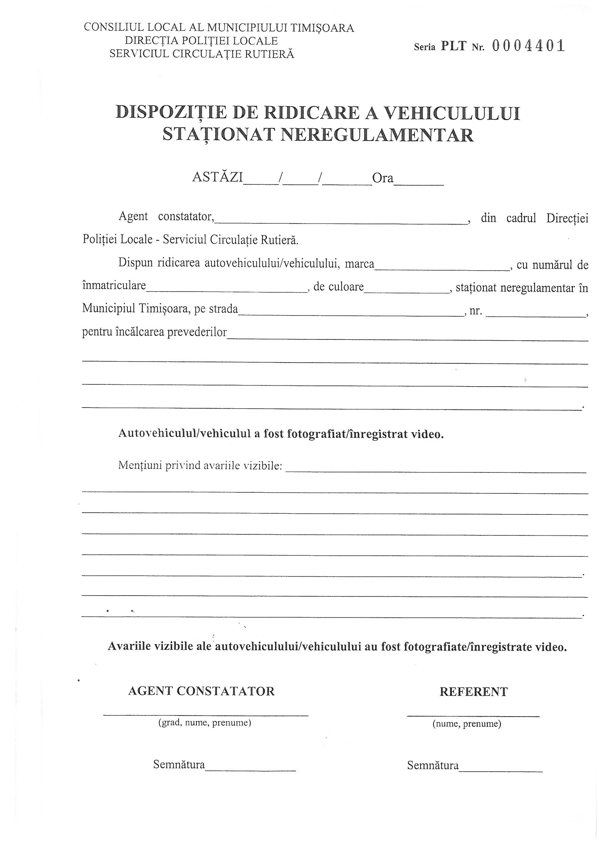

ANEXA 2

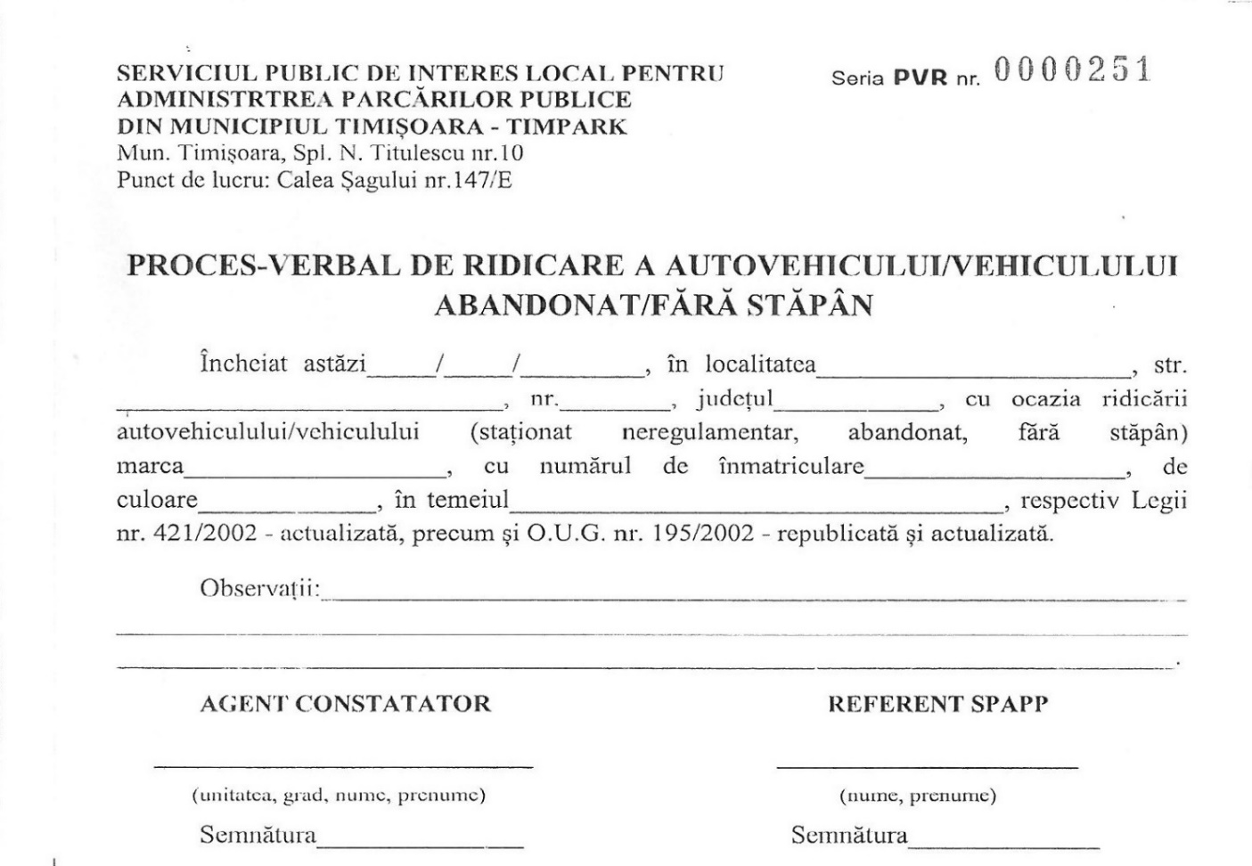

ANEXA 3

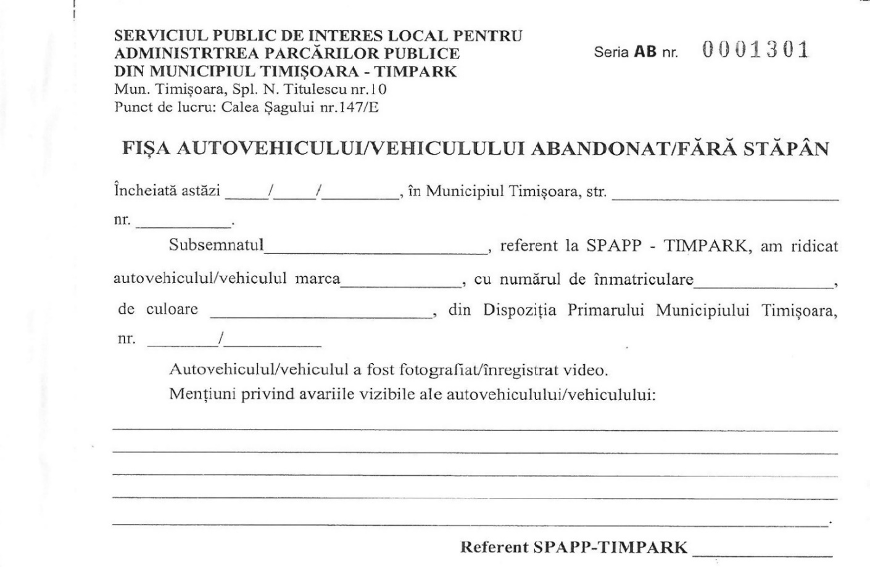

ANEXA 4

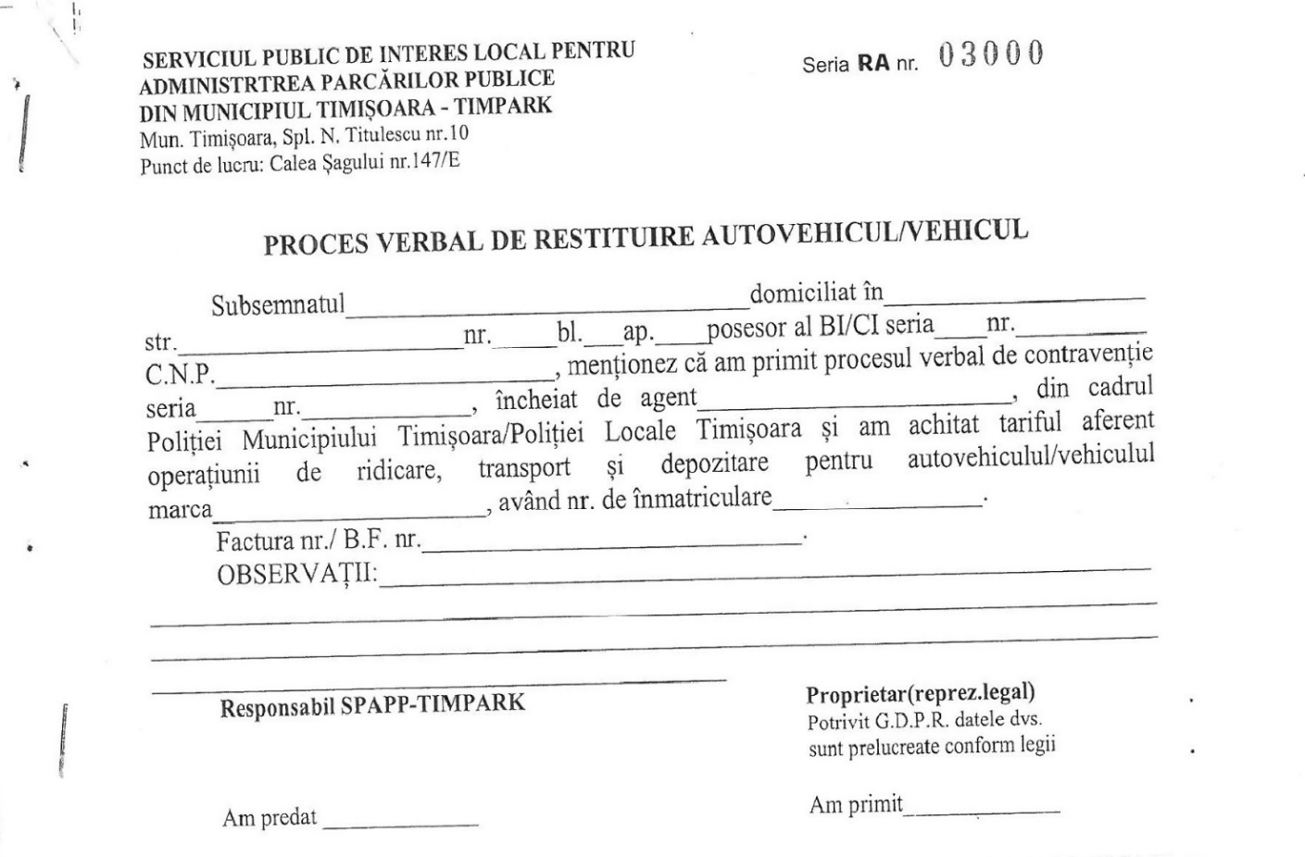

ANEXA 5



